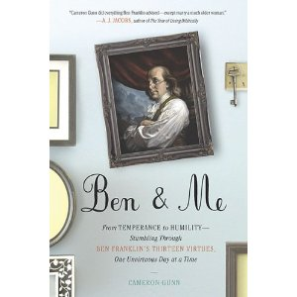
中文书名：《本与我》
英文书名：Ben & Me
作 者：Cameron Gunn
出 版 社：Perigee
代理公司：ANA
代理地区：中国大陆、台湾
出版日期：2010年
页 数：242页
审读资料：样书
类 型：励志

内容简介：

《本与我：从节制到谦逊——学本·富兰克林的13条美德，一次一个“无德”日》

13个星期，13种美德。
卡梅隆·冈恩自认是个普通人——好老公，好爸爸，好律师，好朋友。
但是还有没有改善的空间呢？

冈恩喜读历史，仰慕本杰明·富兰克林，（厌倦了那些没什么帮助的自助类书籍），他决定做个小实验，尝试按照富兰克林的13条美德来生活。这13条美德是这位制宪元勋所珍视的崇高理想，一一列举在他著名的自传之中。

冈恩的计划真能改善他的人生吗？公民本的生活模式到底是成功地重塑自助运动，还是浪费时间做些无用之事呢？

冈恩很是谦恭，他的探索历程是真诚的，有时甚至颇为滑稽，远远超出这个普通人的舒适区，进入复杂的、不够现代的价值体系。结果写成了这本有趣的书，记下了一段段幽默的故事，一段段历史，探索的路上时不时也会遇上一两次智慧的闪电给冈恩以启迪。

做好心理准备，这本书会带你近距离地、真切地接触这位人们最爱的制宪元勋。

富兰克林所列的13条美德是：

*节制 *少言 *秩序 *决心 *简朴 *勤勉 *诚恳 *公正 *适度 *清洁 *镇静 *节欲 *谦逊

作者简介:

卡梅隆·冈恩（Cameron Gunn） 是一位父亲，一位丈夫，一位控方律师，住在加拿大。他迷恋历史，是一位“不情愿”的自我改善者，明知自讨苦吃却还是决心奉行富兰克林之13
条美德。

媒体评价：

“卡梅隆·冈恩做到了富兰克林建议的一切，只差没娶一个比他老得多的女人做太太。”
——《我的圣经狂想曲》（The Year of Living Biblicall）作者A·J·雅各布斯（A.J. Jacobs）

谢谢您的阅读!
请将回馈信息发至：齐梦涵（Nicole Qi）
安德鲁·纳伯格联合国际有限公司北京代表处
北京市海淀区中关村大街甲59号中国人民大学文化大厦1705室
邮编：100872
电话：010-82504206
传真：010-82504200
Email：Nicole@nurnberg.com.cn
网址：http://www.nurnberg.com.cn
微博：http://weibo.com/nurnberg
豆瓣小站：http://site.douban.com/110577/

